Hefeteig
Was sind die Zutaten?

Was ist im einfachen Hefeteig?

Was kommt beim feinen Hefeteig dazu an Zutaten?

Welche Zutat kommt beim Pizzateig dazu?
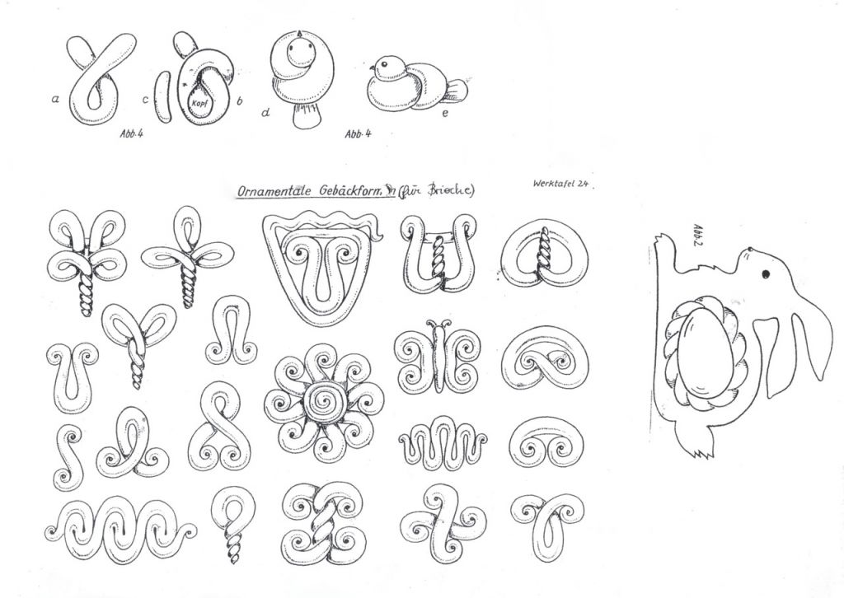
https://www.youtube.com/watch?v=dmBM5P0zOl0

